**Будущему первокласснику**

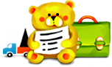Многих родителей волнуют вопросы: готов ли мой малыш к школьному обучению? Будет ли он успешен в школе? Как ему помочь подготовиться к учёбе? Реализуемые дошкольными образовательными учреждениями программы обеспечивают достаточно высокий уровень развития ребёнка-дошкольника. Учитель-логопед, педагог-психолог  дошкольного и школьного образовательного учреждения во взаимодействии с воспитателем и родителями может оказать квалифицированную помощь в обучении детей специальным знаниям, умениям и навыкам, которые помогут ему в дальнейшем успешно осваивать грамоту в начальной школе. Большое значение для будущей успешной адаптации маленького ученика имеют цикл занятий в МКОУ «СОШ№6». Приходя в школу, ребёнок должен реально представлять себе всю совокупность условий и требований, с которыми ему придётся столкнуться. При этом он не должен этого бояться. Очень важно, чтобы к началу школьного обучения у ребёнка был сформирован положительный настрой к учёбе, желание учиться, уверенность в том, что у него всё получится.

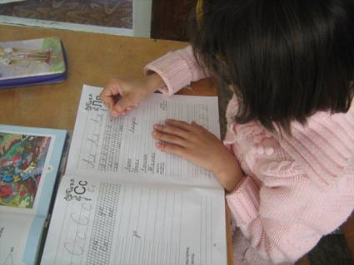

В нашей школе организована регулярная  консультационная и практическая помощь родителям в развитии познавательных процессов детей..  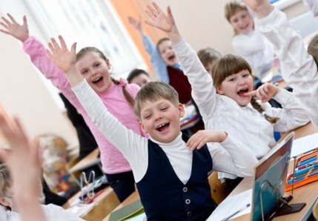

**Ваш ребенок должен знать:**  
• свои фамилию, имя, отчество;  
• дату рождения, домашний адрес;  
 • безопасный путь в школу и домой с соблюдением правил дорожного движения.

Уважаемые родители!

От того, как пройдет первый учебный год, зависит вся последующая жизнь ребёнка.

**Как родители могут помочь ребенку избежать некоторых трудностей**

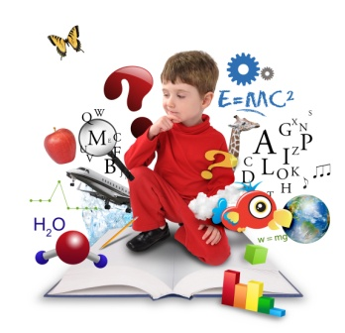

1.Организуйте распорядок дня: стабильный режим дня; полноценный сон; прогулки на воздухе.  
2. Формируйте у ребенка умения общаться:  
Обратите внимание на то, умеет ли ваш ребенок вступать в контакт с новым взрослым, с другими детьми, умеет ли он взаимодействовать, сотрудничать.  
3.Уделите особое внимание развитию произвольности: учите ребенка управлять своими желаниями, эмоциями, поступками. Он должен уметь подчиняться правилам поведения, выполнять действия по образцу.  
4.Ежедневно занимайтесь интеллектуальным развитием ребенка:  
•во время прогулок наблюдайте изменения в природе, обращайте внимание на различные явления природы: дождь, снег, радуга, листопад, туман, ветер, тучи, буря, рассвет, закат;  
•выучите названия времен года; тренируйте умения определять время года на улице и картинках;  
•используя лото и книги, учите с ребенком названия: диких и домашних животных, птиц, полевых и садовых цветов, деревьев, предметов посуды, предметов мебели, одежды, головных уборов, видов обуви, игрушек, школьных принадлежностей, частей тела, названия городов, названия любимых сказок и их героев.  
  
**Внимание!**Ребенок 5-6 лет не может работать долго: **10-15 минут** - вот предел, а потом он должен отдохнуть, отвлечься.

**Когда начинать готовить ребенка к школе**

**Как лучше это делать  
Чему и как учить**

Единого для всех рецепта нет, да и быть не может: с одним нужно больше говорить, другого больше слушать, с третьим бегать и прыгать, а четвертого учить "по минуточкам" сидеть и внимательно работать. Одно ясно -*готовить ребенка к школе нужно; и все, чему вы научите ребенка сейчас, а главное - чему он научится сам, поможет ему быть успешным в школе.*

•Развивайте связную речь детей. Учите пересказывать сказки, содержания мультфильмов.  
•Составляйте рассказы по картинкам.  
•Следите за правильным произношением и дикцией детей. Проговаривайте скороговорки.  
•Можно заниматься с ребенком звуковым анализом простых слов (дом, лес, шар, суп). Научите находить слова имеющие, например, звук «л».  
•Знакомьте ребенка с буквами и их печатным изображением, а так же звуком, обозначающим конкретную букву.  
•Научите ребенка различать и правильно называть основные геометрические фигуры (круг, квадрат, треугольник, прямоугольник), сравнивать и различать предметы по величине (больший, меньший) и цвету.  
Научите ребенка считать до 10 и обратно, сравнивать количество предметов (больше, меньше, столько же). Познакомьте с изображением цифр (не надо учить их писать, только знать)  
•Научите определять положение предметов на плоскости, знать слова, обозначающие местоположение и правильно понимать их значения: впереди, сзади, справа, слева, сверху, над, под, за, перед.  
•Развитию мелкой моторики руки ребенка помогут рисование, штриховка, раскрашивание (но - небольших поверхностей), нанизывание бусинок, пуговиц, лепка, определение вслепую формы предметов (сначала самых простых, потом можно усложнять), игры с мелкими предметами (мозаика).

**Школьные принадлежности первоклассника:**

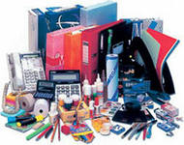

1. Комплект учебников, рекомендованный учителем  
   2. Тетради в клетку и в линию.  
   3. Обложки для тетрадей.  
   4. Шариковые ручки (синяя и зелёная паста).  
   5. Простой карандаш.  
   6. Цветные карандаши (мягкие).  
   7. Ластик.  
   8. Набор линеек.

9. Фломастеры.

10. Циркуль металлический.  
11. Краски акварельные медовые.  
12. Кисти белка №3, №6, №12  
13. Пластилин и стеки.  
14. Доска для работы с пластилином.  
15. Альбомы для рисования  
16. Стакан - непроливайка.  
17. Цветная бумага двухсторонняя.  
18. Цветной картон.  
19. Клей ПВА.  
20. Клей карандаш.  
21. Ножницы металлические с тупыми концами.  
22. Салфетка для рук.  
23. Мыльница.  
24. Стаканчик для питья.  
25. Сменная обувь.  
26. Лёгкая спортивная обувь.  
27. Спортивная форма (белая майка без рисунка и синее трико.

|  |  |  |
| --- | --- | --- |
| http://nalsosh27.edu07.ru/files/images/nsc6.jpg  **Школьная форма** | |  | | --- | |  | |

**Уважаемые ученики и родители!**

**По положению о внешнем виде и одежде обучающихся школьная форма обязательна для всех. Ученическая форма - лучшая школьная традиция.**

В чем основные преимущества школьной формы

**Дисциплинированность**

Многие модницы и модники забывают о том, что они идут в школу, чтобы получать знания, а не хвастаться новым нарядом. Поэтому зачастую в школу приходили в одежде, которая противоречит уставу организации. Выход из сложившейся ситуации достаточно прост - можно приобрести сарафан, юбку, брюки, которые отличаются строгим покроем и привлекательным внешним видом, дополнив стильным пиджаком. При этом будет достигнута дисциплинированность ребенка, но без ущерба собственного представления о моде.

**Уравнение:**

В рамках одного заведения учатся дети из семей с различным достатком. Некоторые родители могут обеспечить своим детям лучшее, в том числе и роскошную одежду и обувь, а другие, наоборот, еле сводят концы с концами. Школьная форма в этом случае будет выступать оптимальным вариантом. Одинаковая одежда позволит уровнять детей, что максимально снизит дискриминацию.

**Школьная форма - визитная карточка образовательного учреждения:**

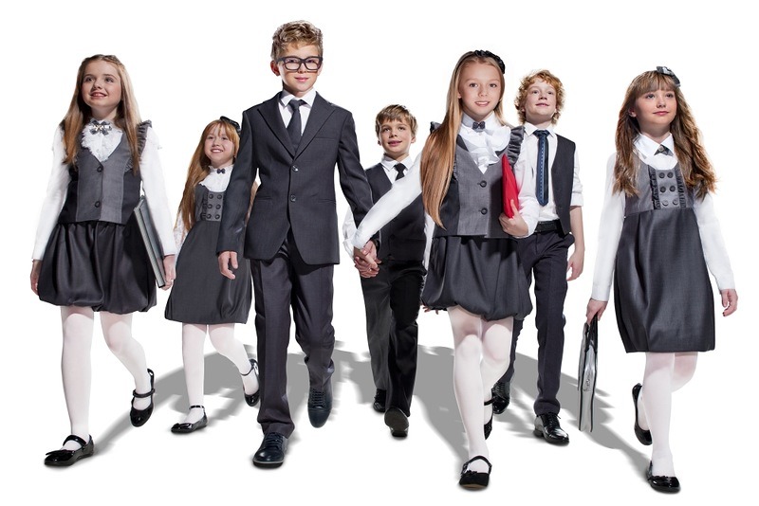Нормативно-правовой акт не предусматривает положения о том, что все школы должны одеваться одинаково. Именно поэтому, чтобы подчеркнуть тематику школы, класса вводят уникальную форму, дизайн которой зачастую разрабатывают профессиональные модельеры. Кто-то отдает предпочтение классике - черный низ и белый верх, другие, наоборот, выбирают серый оттенок для формы. В любом случае, одежда будет выделять учеников того или иного класса.

**Школьная форма – комфорт и качество:**

• Одежда должна быть удобной. Дети, особенно в младших классах, отличаются активностью, поэтому брюки или блузы не должны стеснять движения учеников.

• Форма должна быть сшита из натуральных тканей. Синтетика, которая будет преобладать в составе, может вызывать аллергию у ребенка, а также влияет на теплообмен. Зимой в синтетической одежде легко переохладиться, что чревато простудными заболеваниями.

• Вещи должны быть носкими. Поэтому следует отдать предпочтение качественной одежде, которая имеет хорошо обработанные швы и дополнительные вставки (на пиджаках), предотвращающие потерю формы.

